7 Akış Çizgeleri
Bir algoritmanın şekillerle görsel gösterimidir. Dikkat edildiyse algoritma doğal dille yazıldığı için herkes tarafından anlaşılamayabilir ya da istenmese de başka anlamlar çıkarılabilir. Ancak akış çizgelerinde her bir şekil standart bir anlam taşıdığı için farklı yorumlanıp anlaşılamaması mümkün değildir. Bir algoritmanın ifade edilebilmesi için kullanılan şekiller ve anlamları şunlardır:

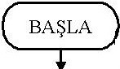
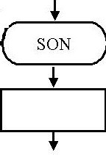
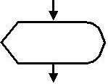
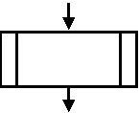
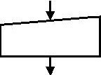
Bir algoritmanın başladığı konumu göstermektedir. Tek çıkışlı bir şekildir.

Bir algoritmanın bittiği konumu göstermektedir. Tek girişli bir şekildir.

Bir algoritmada aritmetik işlem yapılmasını sağlayan şekildir. Bu dörtgen kutu içerisine yapılmak istenen işlem yazılır. Tek girişli ve tek çıkışlı bir şekildir.

Algoritmada bir bilginin ekrana yazılacağı konumu gösteren şekildir. Ekrana yazılacak ifade ya da değişken bu şekil içerisine yazılır.

Bir algoritmada başka bir yerde tanımlanmış bloğun yerleştiği konumu gösteren şekildir. Kutu içerisine bloğun adı yazılabilir.

Klavyeden Bilgisayara bilgi girilecek konumu belirten şekildir. Girilecek bilginin hangi değişkene okunacağını kutu içerisine yazabilirsiniz.

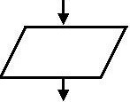
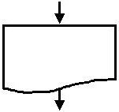
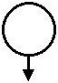
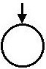
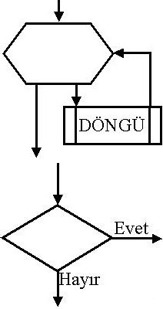
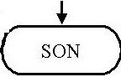
Giriş Çıkış komutunun kullanılacağı yeri belirler ve kutu içerisine hangi değişkeni ve OKU mamı YAZ mı yapılacağını belirtmeniz gerekir

Bilginin Yazıcıya yazılacağı konumu gösteren şekildir.

Bir algoritmanın birden fazla alana yayılması durumunda bağlantı noktalarını gösteren şekildir. Tek girişli veya tek çıkışlı olarak kullanılırlar.

Bir işlemin belli bir sayıda veya belli bir koşul doğru olduğu sürece tekrar edilmesini sağlayan döngü komutunu gösteren şekildir. Bu döngüde altıgen içerisine ya koşul yada döngünün başlangıç, adım ve sonlanma değerlerini belirtebilirsiniz. DÖNGÜ olarak belirlenen blokta da tekrar edilmek istenen komutlar yer almaktadır.

Bir algoritmada bir kararın verilmesini ve bu karara göre iki seçenekten birinin uygulanmasını sağlayan şekildir. burada eşkenar dörtgen içerisine kontrol edilecek mantıksal koşul yazılır. Program akışı sırasında koşulun doğru olması durumunda "Evet" yazılan kısma Yanlış olması durumunda "Hayır" yazılan kısma sapılır. Tek girişli ve çift çıkışlı bir şekildir.

Programın bittiği yer ya da yerleri gösteren bir şekildir.

Örnek-1 : Bir ücretlinin sicil numarası, çalışma saati ve saat ücreti bilgisayara giriş olarak veriliyor. Ücretlinin bu bilgilerle maaşını hesaplayan algoritmayı ve akış şemasını çiziniz.

Algoritması
- Başla
- Sicilno., calsa, saucret oku
- Maas= calsa x saucret
- Sicilno, Maas yaz
- Dur.

Akış Şeması
BAŞLA
SicilNo
Calsa
Sauc
Maas = Calsa X Sauc

SicilNo Maas
DUR

Örnek-2: Örnek-1‟deki işçiden %14 SSK, %15 gelir vergisi kesildiğini hesaba katarak net maaşı, sicil numarasını, SSK primini ve vergi miktarını ekrana yazdıran algoritma ve akış şemasını hazırlayınız.

Algoritması
- Başla
- Sicilno, Calsa, Saucret oku
- Maas = Calsa x Saucret
- Prim = Maas x 0.14
- Vergi = Maas x 0.15
- Netmaas = Maas -(Prim + Vergi)
- Sicilno, Netmaaş,Vergi, Prim yaz
- Dur.

Akış şeması
BAŞLA
SicilNo
Calsa,Sauc
Maas = Calsa x Sauc
SicilNo
Netmaas Prim Vergi
DUR
Prim = Maas x 0.14 Vergi = Maas x 0.15
Netmaas = Maas – (Vergi + Prim)

Örnek-3 : Klavyeden girilen iki sayıdan büyük olanını bulup ekrana yazdıran algoritma ve akış şemasını hazırlayınız.

Algoritması
- Başla
- A ve B sayılarını oku
- Eğer A = B ise A B „ye eşit‟ yaz Git 6
- Eğer A > B ise A B „den büyük‟ yaz git 6
- Yaz B A „dan büyük‟
- Dur

Akış Şeması
BAŞLA
A, B
A = B
?
H
E
A eşit B
DUR
A > B
E
A büyük
H
B büyük

